[Ik] 초분절음운론

3.1 Vowel harmony

이크어는 이웃 언어들인 East/West/South Nilotic, Cushitic, Kuliak(이크어가 속한 어족) 언어들과 마찬가지로 모음조화 현상을 보인다. (참고: Lango (West Nilotic)도 이웃 언어로 언급된다)

이크어의 모음은 [+ATR]과 [-ATR]로 나뉜다. [ATR] 자질이 조음음성학적으로 정확히 어떻게 실현되는지는 아직 실험해보지 않아서 모른다.  
/a/는 [-ATR]이며, 대응되는 [+ATR] 모음이 없다. /a/는 일종의 ‘중성’ 모음으로서 [+ATR]이나 [-ATR] 어느 쪽과도 함께 나타날 수 있다. /a/는 모음조화에 대해 불투명해서 조화의 진행을 막는데 이에 대해서는 후술한다.

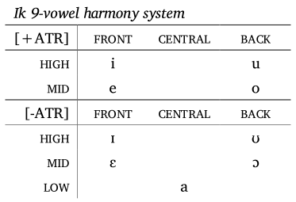

이크어의 모음조화는 [+ATR]이 우세한([+ATR]-dominant) 우열식 모음조화이다.  
(참고: 모음조화에는 크게 어근형(root-controlled)과 우열형(dominant-recessive)이 있다.  
어근형 모음조화의 경우, 어근의 자질값이 접사의 자질값을 결정한다. 예) 터키어, 핀란드어 등  
우열형 모음조화 체제에서는 [+X]와 [-X] 중 하나가 우성, 하나가 열성으로 정해져 있다. 기저에서 단어 내부에 우성 모음이 있으면 단어 전체가 우성으로 실현되고, 전부 열성이면 열성으로 실현된다.)

모음조화는 양쪽 방향으로 퍼진다. (공시적으로 이크어의 모든 접사는 접미사이다.)  
어근은 [+ATR] 또는 [-ATR]이다. [+ATR] 어근은 [-ATR] 접미사를 조화시킨다.  
접미사도 [+ATR] 또는 [-ATR]이다.  
/i/로 시작하는 [+ATR] 접미사는 3개가 있다. 이들은 양쪽으로 조화를 일으킨다.  
/a/가 첫 모음인 [+ATR] 접미사가 9개 있는데, /a/가 모음조화에 대해 불투명하다는 사실 때문에 이들은 오른쪽으로 접미사들만 조화시킨다.  
대부분의 접미사는 [-ATR]이다.

모음조화가 일어나는 범위는 음운론적 단어이다.  
음운론적 단어는 어근 (+접미사들) (+접어들) 로 구성된다.

3.1.1 Lexical vowel harmony

저자는 생성주의적 관점에서 [-ATR]인 /a/를 제외한 다른 모음들은 기저에서 [ATR] 자질의 값이 정의되지 않은(underspecified) 원음소(archiphoneme)로 분석할 수 있다고 제안한다. 이들은 음소 층위에서는 [ATR] 값을 갖지 않고, [ATR] 층위와 연결되어 값을 받는다는 것이다.

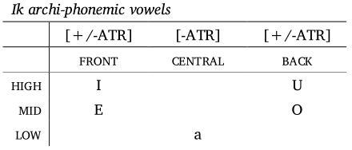

어근은 [+ATR]인 것과 [-ATR]인 것 둘로 나뉜다. /a/는 일종의 ‘중성’ 모음으로서 어느 쪽에나 나타날 수 있다. 흥미로운 사례는 어근에 모음이 /a/뿐인 경우인데, 접사의 조화를 보면 이런 어근도 [+ATR]과 [-ATR] 양쪽이 있음을 알 수 있다. 이는 [+ATR]이란 초분절요소를 설정할 근거가 된다.

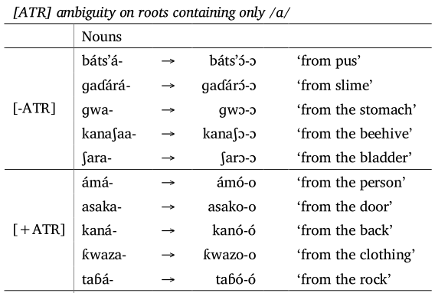

저자의 제안에 따르면, /a/는 ([-ATR]이니까?) 초분절요소 [+ATR]과 연결되지 않고, 부유(float)하던 [+ATR]은 접미사에 연결되어 실현된다.

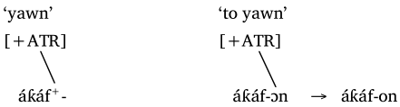

3.1.2 Dominant suffixes

Pluractional aspect 접미사 {-í-}, plurative I nominal pluralizer {-íkó-}, 중간태 접미사{-ím-}는 [+ATR]이며 (/a/를 만나 막힐 때까지) 양쪽 방향으로 모음을 조화시킨다.

예 1) ɪɓʊ́ts{-ím-}{-ɛ́t}{-ɔn} > iɓuts-ím-ét-on ‘to be mistaken’  
예 2) ɪráŋ{-ím-}{-ɛ́t}{-ɔn} > ɪraŋ-ím-ét-on ‘to be ruined’  
: {-ím-}은 양쪽으로 모음조화를 일으키는데, 왼쪽에서 어근의 /a/에 막혀 중단되었다. 그래서 어근의 /ɪ/는 동화되지 않은 채로 남았다.

3.1.3 Opaque dominant suffixes

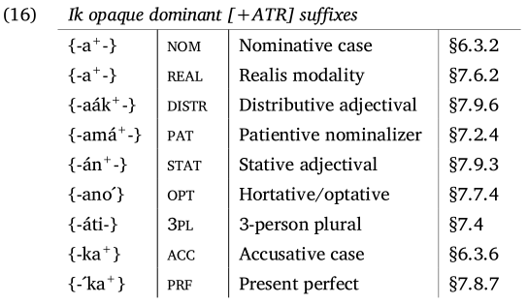

위의 9개 접미사는 [+ATR]이지만 첫 모음이 /a/라서 오른쪽으로만 조화를 일으킨다.

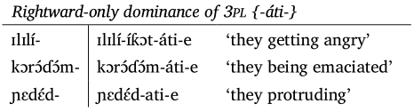

3.1.4 Recessive suffixes

대부분의 접미사는 [-ATR]이다.

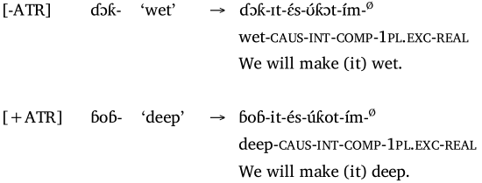

3.1.5 Opaque recessive suffixes

[-ATR]이면서 /a/가 모음조화의 진행을 막는 접미사가 2개 있다.

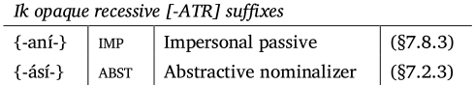

3.1.6 Recessive enclitics

접어의 모음조화는 이크어의 모음조화가 post-lexical한 수준에서도 일어남을 알려준다.

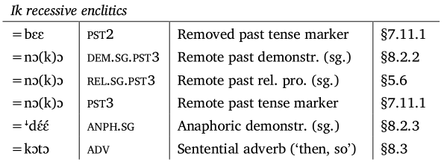

3.1.7 Post-lexical /i,u/-dominance

/i, u/-우성(dominance)이라는 현상도 post-lexical하게 일어나는 모음조화 현상이다.  
이 현상은 1) 명사 합성어의 어근 경계에서, 또는 2) 명사 어간과 몇몇 접어의 경계에서 일어난다.  
[+ATR] 고모음에 의한 역행 조화이며, 다른 현상과 달리 왼쪽으로 1음절까지만 조화가 일어난다.  
명사 합성어의 어근 경계에서 일어날 조건:  
 1) N1이 [-ATR]이고, /a/가 아닌 모음으로 끝날 것  
 2) N2이 [+ATR]이고, /i/로 시작할 것

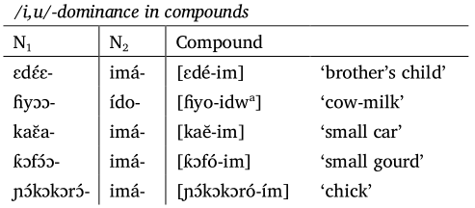

명사 어간과 접어의 경계에서 일어날 조건:  
 1) 다음 접어만이 조화를 일으킨다. 이들은 [+ATR]로 /i/ 또는 /u/를 포함한다.

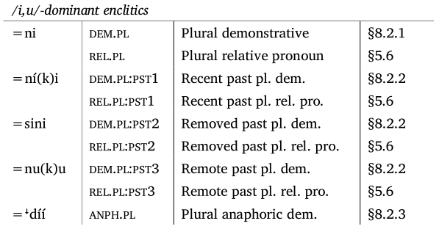

2) 어간이 [-ATR]이고, /a/가 아닌 모음으로 끝날 것

예) sɛ́w-ɪ́tɪ́n-ɔ́{=sini} > [sɛ́w-ɪ́tɪ́n-ó=sin] ‘with those sticks’

3.2 Tone

이웃 언어들인 Surmic 언어들이나 East/West/South Nilotic 언어들처럼 이크어에는 어휘적 성조가 있다. 그러나 이크어가 속한 Kuliak어파의 So어는 성조가 없다고 한다. (Nyang’ía어는 어떤지 모른다.)

이웃 언어인 Dhaasanac어나 Turkana어와는 달리, 이크어에는 분절음 없이 성조로만 이루어진 형태소는 없다고 한다.

3.2.1 Tones and allotones

표면형에는 6개 정도의 성조가 나타난다. 기저형에는 저조(L)와 고조(H)만 있다고 분석할 수 있다.

H의 주요 실현형:  
1) 고평조(High level)  
2) 고하강조(High falling): depressor 자음 앞에서. 성조영역 내에 뒤따르는 H가 있으면 고중하강조(high-falling-to-mid), 없으면 고저하강조(high-falling-to-low)  
3) 중고상승조(Mid-rising-to-high) depressor 자음 뒤에서

L의 주요 실현형:  
1) 저평조(Low level): 같은 성조영역(tonal domain) 내에 뒤따르는 H가 없고, 마지막 TBU가 아닐 때  
2) 저하강조(Low falling): 마지막 TBU에 있고, 뒤에 부유하는 H가 없을 때  
3) 중평조(Mid level): 성조영역 내에 뒤따르는 H가 있을 때 (부유하는 H 포함)  
4) 고저하강조(High-falling-to-low): H 바로 뒤에 있고, 중간에 자음이 없을 때

3.2.2 Lexical tone

저자가 성실하게 세어 본 결과, 4음절까지의 명사 어근에는 L과 H의 가능한 모든 순열이 다 나타난다. 5, 6음절 어근의 경우는 그렇지 않은데, 특별한 원칙은 없고 단순한 우연으로 보인다.  
동사 어근의 성조 가락(tone melody)은 더 제약되어 있다.

3.2.3 Depressor consonants

아프리카 언어들에서 depressor 자음은 대체로 유성 장애음이다. 이크어에서도 마찬가지이다. 이크어의 depressor는 유성 장애음 /b, d, dz, ɡ, j, z, ʒ/와 성문 마찰음 /h/이다.  
(참고: 내파음은 포함되지 않는다. 다른 몇몇 언어들처럼 이크어에서 내파음은 음운론적으로 장애음보다 공명음에 가까움을 알 수 있다.)

음성학적으로, depressor는 상술한 바처럼 H와 L의 실현에 영향을 준다.  
음운론적으로, depressor는 몇몇 성조 가락의 형성에 영향을 끼친 것으로 보인다.  
이크어 어휘에는 [H<depressor>H]의 연쇄가 존재하지 않는다. HL 가락의 명사 어근에는 모두 depressor가 들어 있다. HL 가락의 VCVC꼴 동사 어근, HLL가락의 동사 어근, HLLLL 가락의 명사 어근도 마찬가지이다.

H는 depressor 직후에 나타나는 것을 피하기 위해 앞쪽 TBU로 이동한다. (high-tone repellance)

이는 단어 수준에서 성조를 할당하는 경우나 구 수준에서 성조접변(tone sandhi)이 일어날 때 관찰할 수 있다.  
예 1)

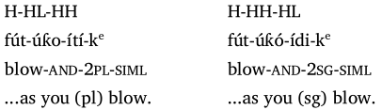

In the first place, the verb stem in (53) combines the verb root fút- ‘blow’ with the andative directional suffix {-ʊƙɔ(tɪ́)-}. This combination normally yields the tone melody HHL, as it does with the 2 PL form above. Adding then the subject-agreement marker, with its H tones, the full stem melody surfaces as HHLHH. In the 2 SG form, however, the HH tone sequence on the subject-agreement suffix is repelled by the presence of /d/, bouncing the HH sequence back on TBU. This results in a stem melody of HHHHL.

예 2) H 삽입과의 상호작용

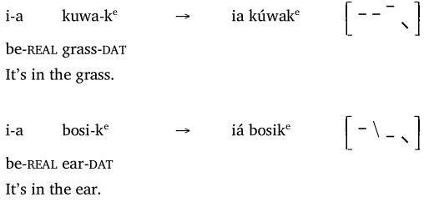

H 삽입이란, 형태소 경계 안팎으로 L이 연속해서 4번 나올 때, 그 중 3번째를 H로 바꾸는 규칙이다. 위쪽 예문에서는 문제없이 작동했지만, 아래쪽 예문에서는 depressor /b/ 때문에 3번째 음절이 H를 받지 못하고 그 앞 2번째 음절이 H를 받았다.

3.2.4 Tone processes

이크어 성조에 관해서는 연구할 것이 많이 남아 있다. 현재까지 알아낸 현상들은 다음과 같다.

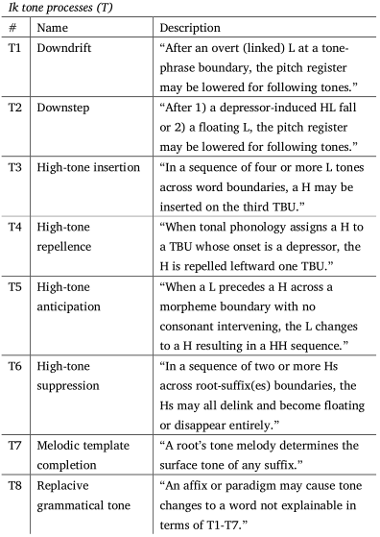

T1: Downdrift (특별히 설명할 것 없음)

T2: 단계하강  
H<depressor>L 환경에서 단계하강이 일어난다. Depressor가 없어도 단계하강이 일어나는 경우가 있는데, 이 경우 TBU와 연결되지 않은 부유하는 L이 단계하강을 일으킨다고 분석할 수 있다.

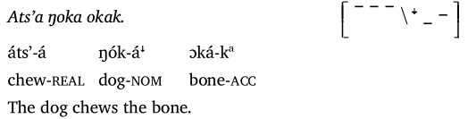

T3: 고조 삽입 (아까 설명한 대로)

T4: 고조 회피 (아까 설명한 대로)

T5: 고조 기대  
L + H 환경에서 끼어드는 자음이 없을 때 L은 H로 바뀐다.

T6: 고조 억압 (패스)

T7: Melodic template completion  
어근이 기저에서 TBU보다 많은 수의 성조를 갖고 있을 때, 접미사의 성조를 무시하고 어근의 성조를 먼저 실현시키는 경우가 있다. 이에 관해서는 아직 연구가 더 필요하다.

T8: Replacive grammatical tone  
특정 접사나 동사 굴절형이, 위의 규칙으로 설명되지 않는 성조 패턴을 만드는 경우가 있다.

3.3.5 Intonation

억양은 구의 오른쪽 끝의 경계성조(boundary tone)으로 표현된다.  
다음 3가지 억양이 나타난다.  
1) 평서 억양(Indicative tune) …%  
2) 의문 억양(Interrogative tune) …L%  
3) 요청 억양(Solicitive tune) …LH%

평서 억양은 평서문에 쓰이는 무표적인 억양이다. 평서 억양 문장의 마지막 형태소는 종지형(final form) 이형태를 취한다. 평서 억양은 문장의 성조를 바꾸지 않는다.

의문 억양은 yes-no 의문문에 쓰이는 억양이다. 의문 억양은 문장의 마지막 성조가 H였다면 L로 만들고, 이미 L이었다면 특히 낮게(extra-low) 만든다.  
또 의문 억양은 마지막 형태소를 비종지형(non-final form)으로 만든다. (이는 화용론과 형태론의 도상적 관계(iconicity)를 보여준다고 생각할 수 있다)

요청 억양은 상대로부터 동의를 구하려 할 때 쓰인다. 예를 들면 1) 간접적이거나 예의바른 지시를 할 때, 2) 말의 내용에 상대의 동의를 구할 때, 3) 상대가 잘 듣고 있는지 확인할 때 등이다.  
요청 억양은 경계성조 LH로 표시된다. 문장의 마지막 형태소는 종지형과 비종지형 모두 허용된다.  
경계성조는 하나의 모음에만 영향을 줄 수 있는데 LH는 두 개의 TBU를 필요로 하기 때문에, 마지막 모음이 장음화되어 LH를 수용한다.